[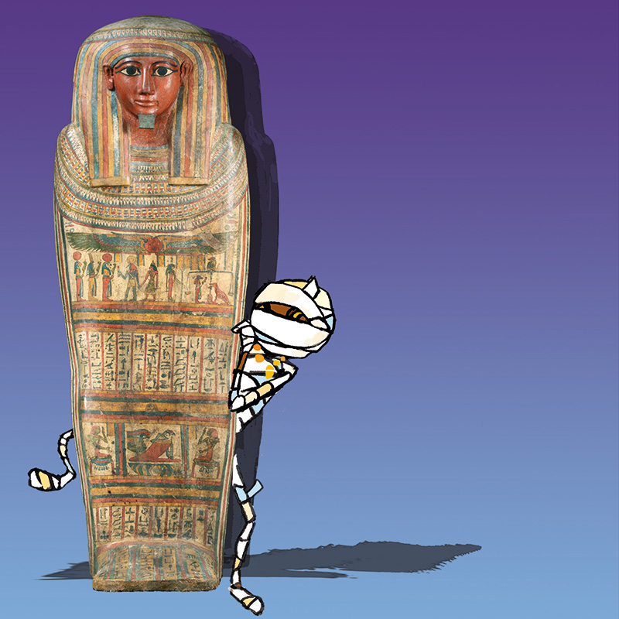](https://www.google.be/url?sa=i&rct=j&q=&esrc=s&source=images&cd=&cad=rja&uact=8&ved=2ahUKEwj51cGMvvjgAhWOZ1AKHb7gAfwQjRx6BAgBEAU&url=https://www.rmo.nl/uw-bezoek/activiteiten/speurroute-met-dummie-de-mummie/&psig=AOvVaw3ychMicPjiGDQGF3BhVXfU&ust=1552338606182411)

***Wie is Mustafa?***

Hoi allemaal!

Ik ben Mustafa, een jongeman van 28 jaar. Ik leefde in het oude Egypte en stierf helaas in 3572 v.C.. Ikzelf en mijn familie waren erg rijk. Ik had een erg goed leven. Wanneer ik op een avond ging wandelen, werd ik gebeten door een giftige slang. Helaas stierf ik aan het sterke gif van de slang. Maar niet getreurd! Mijn familie heeft ervoor   
gezorgd dat mijn lichaam goed bewaard werd zodat ik veilig naar  
het hiernamaals kan. Ja hoor, je ziet het misschien al, maar ik  
ben een echte mummie!

Nu vraag je je misschien af hoe ze mijn lichaam zo goed   
bewaard hebben? Ga samen met mij en je teamgenoten op   
speurtocht! Volg de stappen op de kaartjes en lees steeds de   
instructies of opdrachten. Ontdek door allerlei opdrachten uit te   
voeren hoe ze mij omtoverden tot een echte mummie.

*3, 2, 1 START!*

**Speurtocht**

***Mustafa de mummie***

[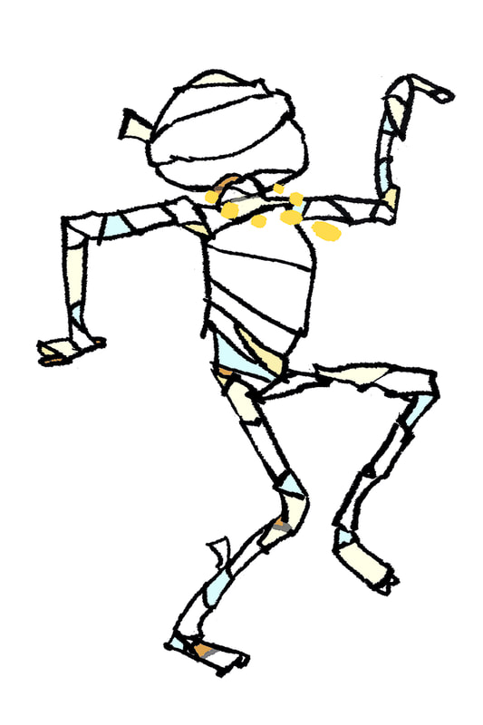](https://www.google.be/url?sa=i&rct=j&q=&esrc=s&source=images&cd=&ved=2ahUKEwjlvYyzxvjgAhXIL1AKHdFODdUQjRx6BAgBEAU&url=http%3A%2F%2Fradioexclusief.weebly.com%2Fstreeknieuws%2Funieke-expo-met-mummies-in-xpo-center-bruges&psig=AOvVaw2pD-RhcIaTdKVEh557znzY&ust=1552338877001545)

***STAP 1:   
Waarom is het leven na de dood zo belangrijk voor de oude Egyptenaren?***

De dood is voor de Egyptenaren niet het einde. De dood is een kans om het **hiernamaals** te bereiken. Het hiernamaals is volgens ons een vruchtbaar paradijs waar alles perfect is. Als je je goed had gedragen in je leven, ging je naar het hiernamaals en kon je daar eeuwig leven. Ook voor mij was het erg belangrijk om het hiernamaals te kunnen bereiken!

Ook de dag van vandaag geloven mensen in het hiernamaals. Denk maar aan de hemel. Niemand weet precies hoe het hiernamaals eruitziet. Wat ik je wel kan vertellen, is dat de dood een centrale rol speelt in het leven van de oude Egyptenaren!

[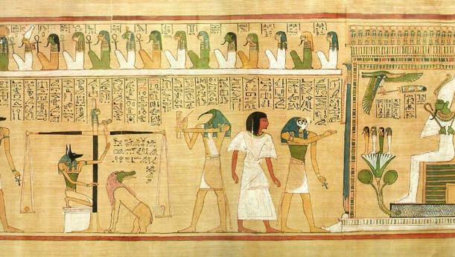](https://www.google.be/url?sa=i&rct=j&q=&esrc=s&source=images&cd=&cad=rja&uact=8&ved=2ahUKEwi7yfW50vjgAhXOJVAKHVBtDcAQjRx6BAgBEAU&url=https%3A%2F%2Fwww.catawiki.nl%2Fstories%2F4629-hoe-de-oude-egyptenaren-hun-bedienden-meenamen-naar-het-hiernamaals&psig=AOvVaw3AVg8V5Sv7WkvadX44aUJS&ust=1552344014241402)

[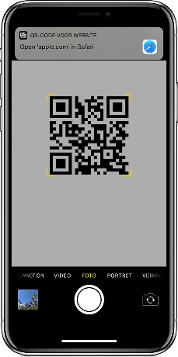](https://www.google.be/url?sa=i&rct=j&q=&esrc=s&source=images&cd=&cad=rja&uact=8&ved=2ahUKEwiUnILP4PjgAhVLKlAKHceIAuQQjRx6BAgBEAU&url=https%3A%2F%2Fsupport.apple.com%2Fnl-nl%2FHT208843&psig=AOvVaw32Rw3HCjsgySvOxCA4Ddzy&ust=1552347871020839)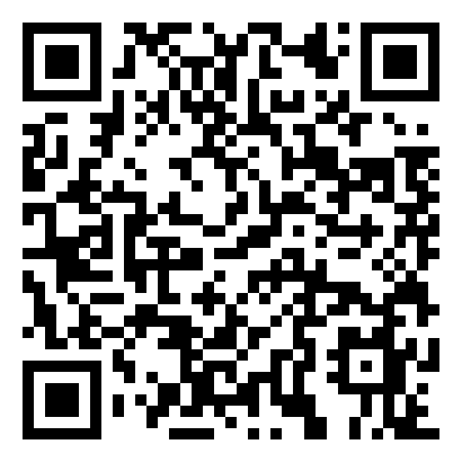

***STAP 2:***

***Wat gebeurt er met je ziel wanneer je doodgaat?***

De Egyptenaren geloofden dat een lichaam bestaat uit 2 zielen, maar wat zijn die zielen?

WAT MOET IK DOEN?

1. Neem je smartphone of iPad.
2. Open je camera en hou je camera boven de QR-code die je  
   hier ziet.
3. Scan de QR-code.
4. Open de site die de QR-code aangeeft.
5. Lees samen alle post-its op het prikbord.

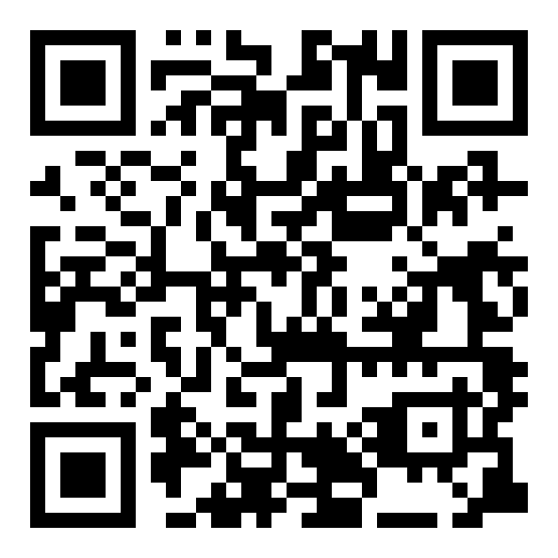

***STAP 4:***

***Het mummificatieproces: het verwijderen van de ingewanden***

Na het wassen van het lichaam was de overledene klaar om behandelt te worden. Dit werd uitgevoerd door een priester of ook wel een **balsemer** genoemd en zijn bedienden.

WAT HEB IK NODIG:  
*Mustafa’s lichaam met de ingewanden, een beitel*

WAT MOET IK DOEN?

1. 1 iemand gaat naar de kast (die de leerkracht aanduidt) en verzamelt al het materiaal dat je vindt bij letter A. Al het materiaal neem je mee naar je werkplek.
2. Neem het lichaam van Mustafa.
3. Verwijder de hersenen door met de **beitel** de hersenen via de neus te verwijderen.
4. Verwijder de longen, de maag, de lever en de darmen uit het lichaam van Mustafa. Deze onderdelen uit het lichaam worden organen of ook wel **ingewanden** genoemd. Het hart laat je zitten! Dit zal Mustafa nog nodig hebben tijdens zijn tocht naar het hiernamaals.
5. Leg de organen naast het lichaam en ga verder met stap 5.

*PS: Een beitel is gereedschap gemaakt uit metaal. In het oude Egypte werd het gebruikt om de hersenen via de neus kapot te maken en zo te verwijderen.*

***STAP 3:***

***Hoe bereidden de Egyptenaren de doden voor op het eeuwige leven in het hiernamaals?***

Nu vraag je je misschien af, *‘Mustafa, hoe hebben ze jou voorbereid op het hiernamaals’*. Dit deden ze door het mummificatieproces uit te voeren. Volg de stappen en ontdek wat het mummificatieproces is.

WAT MOET IK DOEN?

1. Scan de QR-code die je hier ziet zoals je eerder deed bij   
   stap 2.
2. Open de site die de QR-code aangeeft.
3. Lees de uitleg over de opdracht grondig!
4. Voer samen de opdracht uit.

***STAP 5:***

***Het mummificatieproces: het bewaren van de organen***

De organen werden niet weggegooid, maar bewaard om later mee te geven in het graf. De organen werden bewaard in **canopenvazen**. Dat zijn potten die de oude Egyptenaren gebruikten om de ingewanden van de overleden persoon te bewaren.

WAT HEB IK NODIG:  
*Mustafa’s lichaam met de ingewanden, de canopenvazen, het boek ‘Egyptologie’*

WAT MOET IK DOEN?

1. 1 iemand gaat naar de kast (die de leerkracht aanduidt) en verzamelt al het materiaal dat je vindt bij letter B. Al het materiaal neem je mee naar je werkplek.
2. Ga naar de pagina waar het post-itje zit.
3. Lees samen de info over de canopen (de vazen) aan de rechter kant van de rechter pagina.
4. Plaats nu alle organen die je verwijderde uit het lichaam van Mustafa in de juiste canopen.
5. TIP: De darmen horen thuis in de vaas die als laatste overblijft.
6. Plaats de canopen langs de kant. Deze heb je later nog nodig.

.

***STAP 6:***

***Het mummificatieproces: het zoutbad en het opvullen van het lichaam***

WAT HEB IK NODIG:  
*Mustafa’s lichaam, linnen (stukjes wc-papier), kruiden, plakband*

WAT MOET IK DOEN?

1. 1 iemand gaat naar de kast (die de leerkracht aanduidt) en verzamelt al het materiaal dat je vindt bij letter C. Al het materiaal neem je mee naar je werkplek.
2. Na het verwijderen van de organen werd de overledene 70 dagen in een zoutbad geplaatst. Dit zoutbad noemen we ook wel een **natronbad**. Dit hoef je niet uit te voeren aangezien we geen 70 dagen tijd hebben 😊.
3. Na 70 dagen in een natronbad te liggen, is Mustafa klaar voor de volgende stap. Door het verwijderen van de ingewanden is het lichaam op sommige plaatsen ingezakt. Dit kunnen we oplossen!
4. Plaats enkele stukjes linnen en kruiden in het lichaam van Mustafa op de plaatsen waar de ingewanden werden verwijderd. *PAS OP: Prop het lichaam niet te vol, want dan krijg je een opgezwollen mummie.*
5. Vervolgens naaiden ze het lichaam opnieuw dicht. Doe dit samen door het lichaam te hechten met stukjes plakband.

***STAP 7:***

***Het mummificatieproces: het omwikkelen***

Mustafa is helemaal klaar om ingewikkeld te worden. De priester en zijn team gebruikten heel wat **linnen** om het lichaam helemaal in te wikkelen. Deze linnen of stukken stof kan je vergelijken met een verband wat je om je arm wikkelt wanneer je bent gevallen. Wanneer je klaar bent, is Mustafa een echte mummie!

WAT HEB IK NODIG:  
*Mustafa’s lichaam, linnen (stukjes toiletpapier), juwelen, plakband*

WAT MOET IK DOEN?

1. 1 iemand gaat naar de kast (die de leerkracht aanduidt) en verzamelt al het materiaal dat je vindt bij letter D. Al het materiaal neem je mee naar je werkplek.
2. Neem Mustafa’s lichaam en wikkel het lichaam helemaal in met de linnen stukjes (toiletpapier).
3. Plaats enkele juwelen tussen de linnen. Deze juwelen dienen als geluksbrengers die de overledene zullen beschermen.
4. Gebruik enkele stukjes plakband om de linnen vast te maken.

[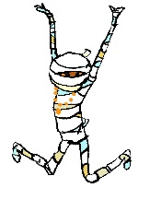](https://www.google.be/url?sa=i&rct=j&q=&esrc=s&source=images&cd=&cad=rja&uact=8&ved=2ahUKEwij0KeG9PjgAhULZFAKHZX2ArsQjRx6BAgBEAU&url=http%3A%2F%2Fwww.unieboekspectrum.nl%2Fnieuws%2F384%2FDummie-de-mummie-in-Arnhem-1-tm-3-oktober%2F&psig=AOvVaw2pD-RhcIaTdKVEh557znzY&ust=1552338877001545)

.

***STAP 8:***

***Het mummificatieproces: het masker en de sarcofaag***

We zijn nog niet klaar! Mustafa krijgt ook nog een prachtig masker dat lijkt op zijn gezicht. Zo’n masker werd op de plaats van het gezicht gelegd. Vervolgens is Mustafa klaar om in de **sarcofaag** gelegd te worden. Een sarcofaag is een houten of stenen kist die bestaat uit een aantal kisten die in elkaar passen. Hierin werd de mummie opgeborgen.

WAT HEB IK NODIG:  
*Mustafa’s lichaam, het masker, de sarcofaag, plakband*

WAT MOET IK DOEN?

1. 1 iemand gaat naar de kast (die de leerkracht aanduidt) en verzamelt al het materiaal dat je vindt bij letter E. Al het materiaal neem je mee naar je werkplek.
2. Plaats het masker over het gezicht van Mustafa. Plak het masker vast met een klein stukje plakband.
3. Plaats Mustafa (jullie mummie) in de sarcofaag. Maak de sarcofaag dicht met een stukje plakband.

***STAP 9:***

***Het mummificatieproces: de grafkamer***

Na de begrafenis wordt Mustafa naar zijn **tombe of grafkamer** gebracht. Dit is een gebouw en de laatste rustplaats waar de dode zal verblijven. Hier wordt de sarcofaag geplaatst alsook de canopen en andere waardevolle spullen die de overledene nodig heeft in het hiernamaals. In de grafkamer worden **shabtibeeldjes** geplaatst. Deze beeldjes werkten in de plaats van de overledene in het hiernamaals.

WAT HEB IK NODIG:  
*Mustafa’s lichaam in de sarcofaag, de grafkamer, de canopen, de waardevolle spullen (het dodenboek, juwelen, shabtibeeldjes, voedsel), plakband*

WAT MOET IK DOEN?

1. 1 iemand gaat naar de kast (die de leerkracht aanduidt) en verzamelt al het materiaal dat je vindt bij letter F. Al het materiaal neem je mee naar je werkplek.
2. Plaats de sarcofaag in het midden van de grafkamer. Plak de sarcofaag vast aan de onderkant van de doos met een klein stukje plakband.
3. Plaats de canopen in de grafkamer en plak deze vast met een klein stukje plakband.
4. Plaats alle waardevolle spullen in de grafkamer en plak deze vast met   
   een klein stukje plakband.

[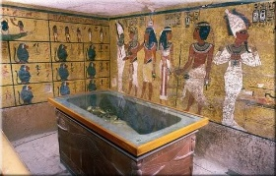](https://www.google.be/url?sa=i&rct=j&q=&esrc=s&source=images&cd=&cad=rja&uact=8&ved=2ahUKEwi4qM_89fjgAhWD16QKHb_mDtoQjRx6BAgBEAU&url=https%3A%2F%2Fkunstopdenoordwijkseschool.wordpress.com%2Foudheid%2Fegyptenaren%2F&psig=AOvVaw1OxVLDnUYPBLWl9brf6KbH&ust=1552353566622298)

. .

***STAP 10:***

***De weg naar het hiernamaals***

Goed gedaan! Mustafa is helemaal klaar om naar het hiernamaals te gaan. In de grafkamer van Mustafa werd het dodenboek geplaatst. Dit had hij nodig tijdens zijn tocht naar het hiernamaals. Meteen als iemand doodging, moest het hart worden gewogen.

[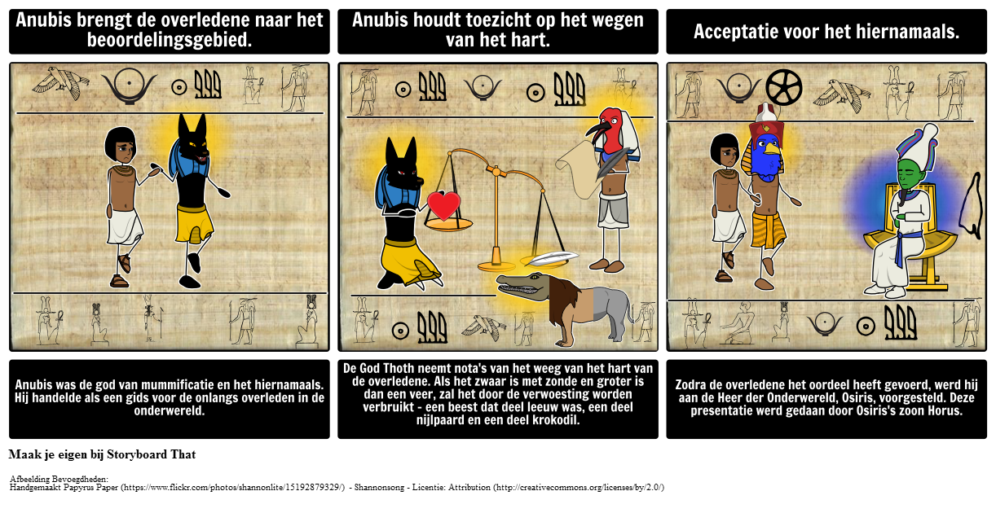](https://www.google.be/url?sa=i&rct=j&q=&esrc=s&source=images&cd=&cad=rja&uact=8&ved=2ahUKEwjO_Pyz-PjgAhUCbVAKHbZNCkQQjRx6BAgBEAU&url=https%3A%2F%2Fwww.storyboardthat.com%2Fstoryboards%2Fnl-examples%2Fintro-naar-oud-egypte---boek-van-de-dode&psig=AOvVaw1zmrMf1Oa90Ni2FIHEYVtc&ust=1552354209284361)

*3. Er konden 2 dingen gebeuren:  
A) Je hart weegt evenveel als de veer 🡪 proficiat, je mag naar het hiernamaals!  
B) Je hart weegt minder dan de veer 🡪 je hart wordt opgegeten door een monster en je kan niet naar het hiernamaals.*

*2. Op 1 kant van de weegschaal lag de veer van de waarheid. Aan de andere kant werd het hart gelegd. A.d.h.v. een vragenlijst checkten de goden of je tijdens je leven op aarde een goed mens was geweest.*

*1. De god Anubis begeleidt de overledene naar de onderwereld.*

**Goed gedaan!**

Hartelijk bedankt!

Jullie hebben mijn mummificatieproces tot een  
goed einde gebracht. Samen hebben jullie een echte Egyptische  
mummie gemaakt.

Zo dadelijk presenteren jullie mij en de grafkamer aan de   
andere groepjes in het lokaal. Hoe jullie dit doen, zal je   
leerkracht uitleggen.

Tot in Egypte!

[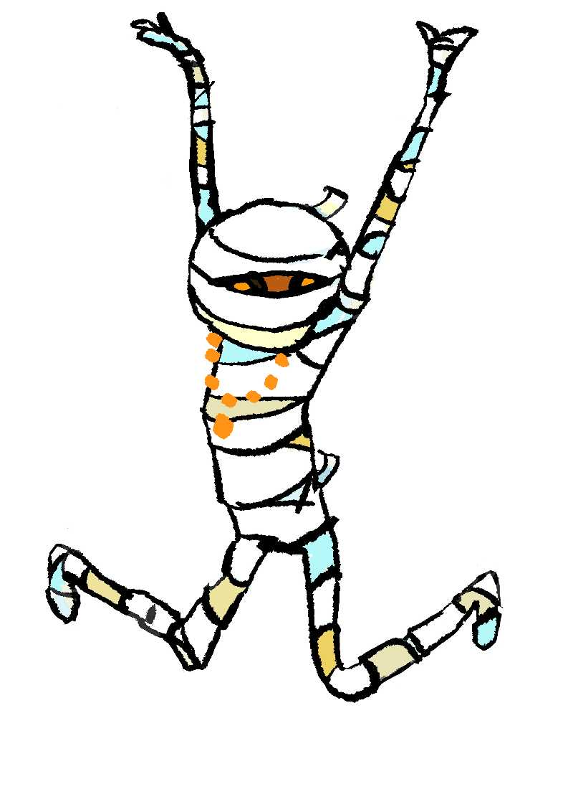](https://www.google.be/url?sa=i&rct=j&q=&esrc=s&source=images&cd=&cad=rja&uact=8&ved=2ahUKEwij0KeG9PjgAhULZFAKHZX2ArsQjRx6BAgBEAU&url=http%3A%2F%2Fwww.unieboekspectrum.nl%2Fnieuws%2F384%2FDummie-de-mummie-in-Arnhem-1-tm-3-oktober%2F&psig=AOvVaw2pD-RhcIaTdKVEh557znzY&ust=1552338877001545)

[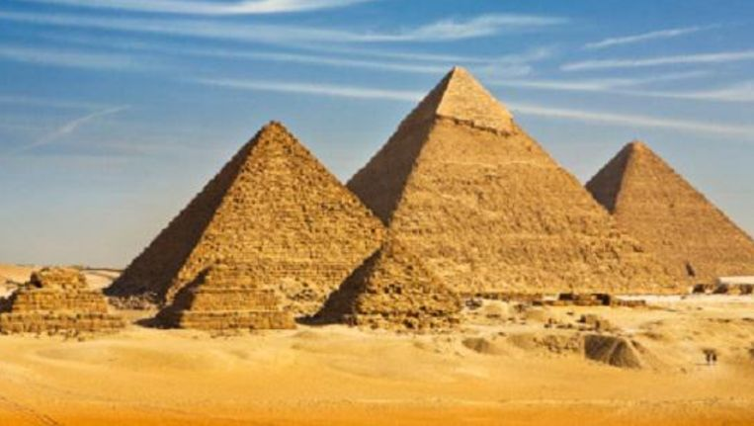](https://www.google.be/url?sa=i&rct=j&q=&esrc=s&source=images&cd=&cad=rja&uact=8&ved=2ahUKEwj_xcSu-_jgAhWNUlAKHRvPCYsQjRx6BAgBEAU&url=https%3A%2F%2Fwww.hln.be%2Fwetenschap-planeet%2Fhoe-kon-piramide-van-cheops-gebouwd-worden-archeologen-lossen-groot-deel-van-mysterie-op~aff1f1db%2F&psig=AOvVaw0p66y9uUhrrCUroMXckMTz&ust=1552355043326908)